**《基础物理实验》实验报告**

实验名称 磁场的测量 指导教师 丰家峰

姓名 王传皓 学号 2023K8009922008 专业 计算机科学与技术 班级 2306 分组序号 4 - 05 -09

实验日期 2024 年 12 月 5 日 实验地点 教708 是否调课/补课 成绩

磁场的测量

**一、【实验目的】**

本实验分为两个部分，第一部分是验证霍尔效应并利用霍尔效应测量电磁铁的磁感应强度，要求理解霍尔效应原理及霍尔元件有关参数的含义和作用，测绘霍尔元件的 VH − IS,VH − IM 曲线, 了解霍尔电势差 VH 与霍尔元件工作电流 IS, 磁感应强度 B 及励磁电流IM 之间的关系并学习并利用“对称交换测量法”

第二个部分是利用感应线圈测量亥姆霍兹线圈 （交流信号激励）的磁感应强度，要求掌握载流圆线圈和亥姆霍兹线圈的磁感应强度分布。

**二、【仪器用具】**

实验一：

霍尔效应实验仪（包括有电源、电流表、电压表、换向开关和霍尔元件等），TSL特斯拉计（包括探头和机身），数字万用表，函数发生器，导线，双向接头等。

霍尔效应仪由实验架和测试仪两部分组成，主要技术性能如下：

·电磁铁磁场可调范围0-350mT，励磁电流0-0.5A连续可调(<1mA，三位半数字电压表显示)，霍尔电压表0-2.0000V(0.1mV，四位半数字电压表显示)，霍尔工作电流0-3.5mA连续可调(10$\rm \mu A$，三位半数字电压表显示)，数字特斯拉计测量范围0-1000.0mA(0.1mT，四位半数字电压表显示)。

·励磁电流与霍尔工作电流采用电子换向开关。可移动尺调节范围为$14-44$mm。

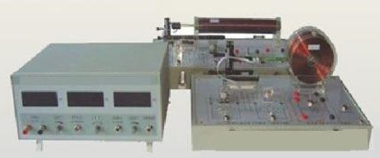

（霍尔效应实验仪示意图）

实验二：

DH4501亥姆霍兹线圈磁场试验仪（包括有亥姆霍兹线圈架部分和磁场实验仪），磁场测量探头等。其主要技术性能为：

·亥姆霍兹线圈架：两个励磁线圈 (有效半径 105mm)，中心间距 105mm，单个线圈匝数 400 匝。轴向与径向可移动距离分别为 250mm 和 70mm，分辨率均为 0.1mm。

·亥姆霍兹磁场测量仪：输出正弦波 (电压幅度最大为 20Vp−p，电流幅度最大为 200mA)，数显毫伏表电压测量范围为 0‑20mV(误差 1%)，频率范围为 20‑200Hz(分细调和粗调，分辨率 0.1Hz，误差 0.1%)，电源输出为220 ± 10%V。

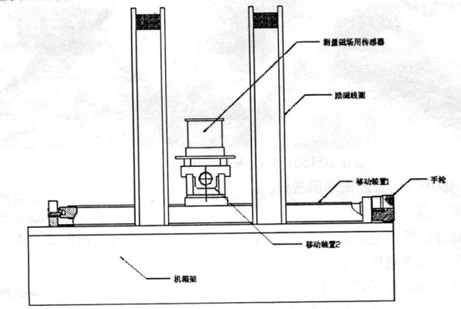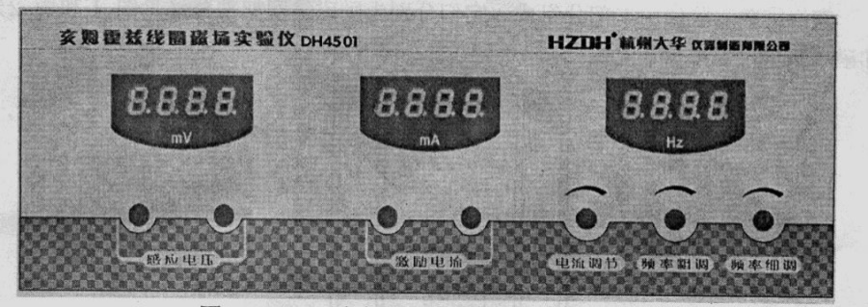

（亥姆霍兹线圈架部分） （DH450亥姆霍兹线圈磁场测量仪面板）

**三、【实验原理】**

**1.霍尔效应**

霍尔效应是由于带电粒子在磁场中运动受到洛伦兹力后在材料两边的累积，产生一个电场，之后带电粒子在这个霍尔电压和洛伦兹力的合力下正常运动的效应。如下图所示

图中粒子在运动时受到洛伦兹力与霍尔电场的电场力作用。由洛伦兹力表达式得到洛伦兹力

维持带电粒子直线运动的横向的电场力与洛伦兹力在这个方向上相抵消。这个电压值稳定是因为这个时候带电粒子不再偏转到介质的两侧堆积，是一种反馈效应导致的平衡。平衡条件如下式所示

考虑霍尔元件的几何尺度参数，设介质的宽度为，厚度为，带电粒子的密度为，带电粒子中的速度为，那么有下式：

带入到上关系式可有：

又因为霍尔电动势是横向的，所以有霍尔电压的计算式：

其中RH为霍尔系数。KH称为灵敏度。由于金属材料载流子密度很大，导致其灵敏度很小，一般不适用作为霍尔元件。由上式知灵敏度与霍尔元件厚度也有关系。

使用霍尔元件测量磁场时，由上述霍尔元件本身物理性质可知，知道灵敏度KH，霍尔电流与电压就可以得到霍尔元件所在位置的磁场。

考虑到有四种负效应会影响磁场测量，这些负效应有：（1）不等位电势 V0（2）爱廷豪森效应（3）伦斯脱效应（4）里纪－杜勒克效应，故应用对称交换测量法测量。，测量公式为：

2. 亥姆霍兹线圈

1. **载流圆导线的轴线磁场分布：**

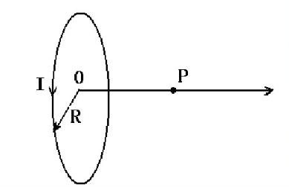 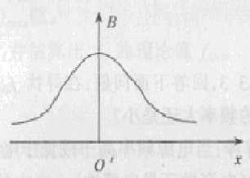

考虑半径为，线圈上电流位，匝数为，的线圈，轴线上一点到中心点的距离为，那么根据比奥-萨伐尔定理，对圆环轴线上x处位置的磁场进行积分，得到点P处的磁场强度为：

1. **亥姆霍兹线圈的磁场分布：**

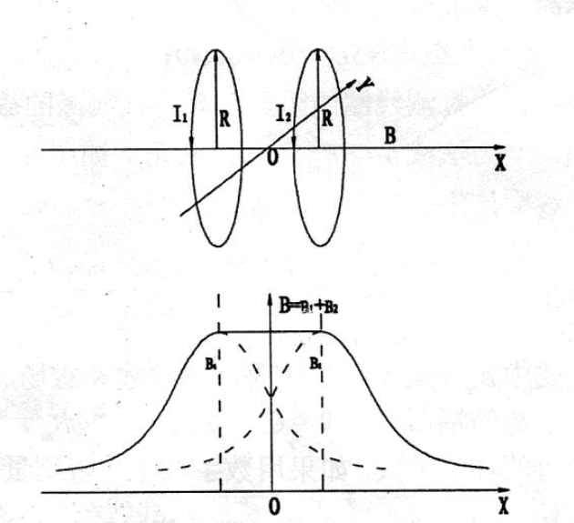

（亥姆霍兹线圈示意图） （亥姆霍兹线圈轴线上的磁场分布）

亥姆霍兹线圈是两个平行共轴且距离等于半径的载流线圈，这时候线圈中的磁场在很大范围内几乎是均匀的。考虑线圈上的电流为，线圈匝数，半径。在一个距离两线圈轴上中点为的一点，由毕奥萨法尔定律，此处磁感应强度为

本实验中匝，。当取通入交流电的频率，时，可知，在处的磁场强度。

1. 电磁感应法测量磁场强度的原理：

设通入交流电以后的线圈产生的磁场强度表达式为：

则磁场中某一探测线圈的磁通量为：

该线圈产生的感应电动势为：

上述的几个公式中是线圈匝数，为线圈截面积，为线圈截面的法线与磁场方向的夹角，且和分别为磁感应强度的峰值和感应电动势的峰值。且当的时候，有：

又因为实验中用到的数字式万用表显示的是电压的有效值，即：

则，最终有磁感应强度的峰值的表达式：

当实验中匝，外径,等效面积。当取通入交流电的频率，时，可以求得该磁感应强度的测量值：

**四、【实验内容】**

①.霍尔电压

1.探究通入直流电时霍尔电流与霍尔电压之间的关系：

先将仪器打开电源，预热数分钟，然后连线，将实验架的励磁电流 IM、霍尔电流 IS、霍尔电压 VH 的输入正负分别和测试仪的对应参量的输出正负相连即可，测量前要将B调零。

然后分别测量四组关系，：

(1)VH 和 IS 的关系——设定 IM = 200 mA，将 IS 从 0 开始，以 0.50mA 为间隔调节，记录到 3.00mA。

(2)VH 与 B 的关系——设定 IS = 1.00 mA，将 IM 从 0 开始，以 50mA 为间隔调节，记录到 300mA 。

(3)B 与 IM 的关系——设定 IS = 1.00 mA，将 IM 从 0 开始，以 50mA 为间隔调节，记录到 300mA

(4) 电磁铁磁场沿水平方向分布——设定 IM = 200 mA，利用可移动尺，调节传感器在电磁铁中的位置，记录偏移量 X 以及相应情况下的毫特计的读数 B。调节距离从 14mm 开始，以 2mm 为一组，记录到44mm。

2. 用交流电测磁场：

正确连接电路：交流电来源于信号发生器，所以需要从信号发生器的通道一处用转换接口连接两条引线，一条线直接连接到霍尔工作电流的电极一端，另一条线连接手持式万用表，再通往霍尔工作电流的电极的另一端。调节使得f=500Hz，霍尔电流保持在1mA，然后调节励磁电流，记录对应的磁感应强度和VHC。

②测量亥姆霍兹线圈的磁感应强度分布

使用前先开机预热 10 分钟左右，将线圈架的输出电压的正负极和测量仪的感应电压的正负极相连。将线圈架的左励磁线圈的正级连接在实验仪励磁电流输出端的正极，线圈架的右励磁线圈的负极连接在实验仪励磁电流输出端负极就接通了亥姆霍兹线圈，只连接一半即为单个通电线圈，然后分别，保持I不变改变f，保持f和I调节感应线圈的法方向,测量磁场轴向分布和径向分布，测量单个线圈的轴向分布。

**五、【数据处理】**

1.霍尔电压部分

①控制 IM = 200 mA，记录霍尔电压 VH 与工作电流 IS 的数据如下，其中由下式进行计算得到：

|  |  |  |  |  |  |
| --- | --- | --- | --- | --- | --- |
| Is（mA） | v1（mV） | v2（mV） | v3（mV） | v4（mV） | vH（mV） |
| 0.00 | 0.000 | 0.000 | 0.000 | 0.000 | 0.000 |
| 0.50 | 28.900 | -29.100 | 26.900 | -26.900 | 27.950 |
| 1.00 | 57.400 | -57.700 | 53.300 | -53.400 | 55.450 |
| 1.50 | 86.100 | -86.800 | 80.000 | -80.400 | 83.325 |
| 2.00 | 114.200 | -115.600 | 106.300 | -107.000 | 110.775 |
| 2.50 | 142.200 | -144.200 | 132.400 | -133.500 | 138.075 |
| 3.00 | 170.100 | -173.100 | 158.600 | -160.200 | 165.500 |

用Excel进行线性拟合得到下图：

图表 1霍尔电压与工作电流的关系

可以看到线性拟合程度非常好，R² 约等于1，拟合的线性方程式子截距也很小，可以认为在实验误差范围内，霍尔电压和霍尔电流符合预期的线性正比关系。因为方法上本实验采取了“对称交换测量法”，最大程度地消除了负效应造成的误差，使得系统误差相当小，而机器读数使得人为误差也不大，测量误差也比较可控。

②控制 IS = 1.00 mA，记录霍尔电压 VH 与励磁电流 IM 的数据如下：

|  |  |  |  |  |  |
| --- | --- | --- | --- | --- | --- |
| IM（mA） | v1(mV) | v2(mV) | v3(mV) | v4(mV) | vH (mV) |
| 0 | 0 | 0 | 0 | 0 | 0 |
| 50 | 15.7 | -16 | 11.5 | -11.7 | 13.725 |
| 100 | 29.6 | -29.9 | 25.5 | -25.7 | 27.675 |
| 150 | 43.3 | -43.6 | 39.1 | -39.3 | 41.325 |
| 200 | 57 | -57.3 | 53 | -53.1 | 55.1 |
| 250 | 71 | -71.4 | 66.9 | -67.1 | 69.1 |
| 300 | 84.7 | -85.1 | 80.6 | -80.8 | 82.8 |

用Excel绘图：

图表 2霍尔电压与励磁电流的关系

可以看到R²在5位小数点为9，证明相关性非常强，见线性相关程度非常好，截距也都比较小，可以认为在实验误差范围内，磁感应强度与励磁电流也符合预期的线性正比关系。因为“对称交换测量法” 最大程度消除了负效应造成的误差，同时机器测量读数使得人为误差很小。

③控制 IS = 1.00 mA，记录磁感应强度 B 与励磁电流 IM 的数据如下：

|  |  |  |  |  |  |
| --- | --- | --- | --- | --- | --- |
| IM（mA） | B1(mT) | B2(mT) | B3(mT) | B4(mT) | B (mT) |
| 0 | 0 | 0 | 0 | 0 | 0 |
| 50 | 37.7 | 37.7 | -38.4 | -38.4 | 38.05 |
| 100 | 76 | 76 | -77.1 | -77.1 | 76.55 |
| 150 | 113.7 | 113.7 | -114.8 | -114.8 | 114.25 |
| 200 | 151.5 | 151.5 | -152.5 | -152.5 | 152 |
| 250 | 189.3 | 189.3 | -190.4 | -190.4 | 189.85 |
| 300 | 227.4 | 227.4 | -228.5 | -228.5 | 227.95 |

用Excel绘图：

图表 3磁感应强度与励磁电流的关系

由图可以看出，R²=0.99999，且截距相比于测量值量级很小，充分验证了环路定理导出的理论结果，即 B ∝ IM。测量精确的原因同上，即“对称交换测量法”消除误差，实验仪器的精确使得人为误差和仪器误差都很小。

这里，由表2和表3，可以绘制出可以绘制出 IS ≡ 1.00 mA 时，相同 IM 下的霍尔电压 VH 与磁感应强度 B

的关系曲线：

图表 4等励磁电流条件下霍尔电压与磁感应强度的关系

由理论结果知磁感应强度 B 与 IS 无关，只依赖于 IM 的大小与方向。由图像结合关系式：

得到的

而理论值为，相对误差：

可见本次实验 DC模式测量数据相对较精准。

④控制 *IM* = 200 mA，记录电磁铁磁感应强度 *B* 与水平方向移动距离 *X* 的数据如下：

|  |  |  |  |  |  |  |  |  |
| --- | --- | --- | --- | --- | --- | --- | --- | --- |
| X（mm） | 44.0 | 42.0 | 40.0 | 38.0 | 36.0 | 34.0 | 32.0 | 30.0 |
| B（mT） | 42.8 | 64.5 | 112.9 | 151.5 | 152.5 | 152.5 | 152.5 | 152.5 |
| X（mm） | 28.0 | 26.0 | 24.0 | 22.0 | 20.0 | 18.0 | 16.0 | 14.0 |
| B（mT） | 152.5 | 152.5 | 152.5 | 152.5 | 152.4 | 152.3 | 152.2 | 152.2 |

用Excel绘图：

图表 5电磁铁磁场沿水平方向分布

上图为电磁铁磁场随水平方向 X 的变化。可见在靠近中心的较大范围内磁场都是很均匀的相差不到±0.2 mV，但在边缘处 B 值便急速下降，此图反应出磁场在磁铁中部分基本是匀强磁场，而在外面快速衰减。这也解释了为什么实验前需要调整传感器到靠近中心附近的位置。

⑤控制 IS−AC = 1 mA，得到磁感应强度 B、霍尔电压 VH−AC 与励磁电流 IM 的数据如下：

|  |  |  |  |  |  |  |  |
| --- | --- | --- | --- | --- | --- | --- | --- |
| IM（mA） | 50 | 75 | 100 | 125 | 150 | 175 | 200 |
| B（mT） | 37.9 | 57 | 76.2 | 95.1 | 114.2 | 133.2 | 151.9 |
| V（mA） | 16.129 | 23.086 | 30.108 | 37.011 | 44 | 50.936 | 57.761 |

将数据输入Excel得到散点图，并用直线拟合，得到下图

图表 6AC模式下励磁电流与磁感应强度、霍尔电压的关系

两条直线的拟合效果都非常好，R²均为0.99999，且截距很小，与理论预期符合，磁感应强度和霍尔电压关于励磁电流都成精确的线性关系。其原因和 DC 模式相同，也是“对称交换测量法”所减小了误差。通过这组数据图还可以计算 AC 模式下的KH,即：

而理论值为，相对误差：

可见本次实验 AC模式测量数据相对较精准。

2.亥姆霍兹线圈部分

该部分按老师要求，倒着往前做，故由后至前给出数据并绘图。

⑥控制 I = 60 mA，得到磁场强度 B 与励磁电流频率 f 的数据如下：

|  |  |  |  |  |  |  |  |  |  |  |  |
| --- | --- | --- | --- | --- | --- | --- | --- | --- | --- | --- | --- |
| 励磁电流频率f：(Hz) | 20 | 30 | 40 | 50 | 60 | 70 | 80 | 90 | 100 | 110 | 120 |
| Umax(mV) | 1.39 | 2.12 | 2.83 | 3.53 | 4.22 | 4.93 | 5.68 | 6.33 | 7.09 | 7.78 | 8.48 |
| 测量值B(mT) | 0.203357 | 0.206771 | 0.207015 | 0.206576 | 0.205795 | 0.206074 | 0.207746 | 0.205795 | 0.207453 | 0.206948 | 0.206771 |

用Excel绘图，得到：

图表 7频率对磁场强度的影响

上图是 f 对磁场强度的影响图像，会发现变化并不规律,数据点较离散，但是注意到数据点是在小尺度0.001mT下的波动，因此从更大尺度范围来看亥姆霍兹线圈中心区域里的磁场是均匀的，这与理论结果吻合，即频率对磁场没有影响。。

⑦控制 I = 60 mA，f = 120 Hz，得到感应电压 U 与探测线圈转角 θ 的数据如下：

|  |  |  |
| --- | --- | --- |
| **探测线圈转角：** | **电压有效值：** | **电压理论值：** |
| 0 | 8.48 | 8.48 |
| 10 | 8.35 | 8.35 |
| 20 | 7.98 | 7.97 |
| 30 | 7.45 | 7.34 |
| 40 | 6.66 | 6.50 |
| 50 | 5.66 | 5.45 |
| 60 | 4.51 | 4.24 |
| 70 | 3.16 | 2.90 |
| 80 | 1.87 | 1.47 |
| 90 | 0.28 | 0.00 |
| 100 | 1.16 | 1.47 |
| 110 | 2.65 | 2.90 |
| 120 | 4.04 | 4.24 |
| 130 | 5.3 | 5.45 |
| 140 | 6.44 | 6.50 |
| 150 | 7.32 | 7.34 |
| 160 | 7.98 | 7.97 |
| 170 | 8.37 | 8.35 |
| 180 | 8.48 | 8.48 |
| 190 | 8.32 | 8.35 |
| 200 | 7.89 | 7.97 |
| 210 | 7.14 | 7.34 |
| 220 | 6.25 | 6.50 |
| 230 | 5.07 | 5.45 |
| 240 | 3.81 | 4.24 |
| 250 | 2.36 | 2.90 |
| 260 | 1.07 | 1.47 |
| 270 | 0.19 | 0.00 |
| 280 | 1.86 | 1.47 |
| 290 | 3.18 | 2.90 |
| 300 | 4.4 | 4.24 |
| 310 | 5.67 | 5.45 |
| 320 | 6.58 | 6.50 |
| 330 | 7.41 | 7.34 |
| 340 | 7.97 | 7.97 |
| 350 | 8.35 | 8.35 |
| 360 | 8.48 | 8.48 |
| ，, | | |

图表 8探测线圈转角与感应电压的关系

上图是 θ 与感应电压的关系图像。观察到从图像上理论值和实验值几乎完全重合，这验证了我们的理论公式

εm = NSωBm cos θ

即感应电压与线圈法方向和亥姆霍兹线圈轴线方向夹角在 Umax 不变的情况下满足余弦关系。

⑧控制 I = 60 mA，f = 120 Hz，得到亥姆霍兹线圈径向上的磁场强度 B 与轴向距离 X 的数据如下：

|  |  |  |  |  |  |  |  |  |  |  |  |
| --- | --- | --- | --- | --- | --- | --- | --- | --- | --- | --- | --- |
| 径向距离X（mm） | -25 | -20 | -15 | -10 | -5 | 0 | 5 | 10 | 15 | 20 | 25 |
| Umax（mV） | 8.45 | 8.46 | 8.46 | 8.47 | 8.47 | 8.47 | 8.46 | 8.46 | 8.45 | 8.45 | 8.44 |
| 测量B（mT） | 0.2060 | 0.2063 | 0.2063 | 0.2065 | 0.2065 | 0.2065 | 0.2063 | 0.2063 | 0.2060 | 0.2060 | 0.2058 |

用Excel绘图得到图表如下：

图表 9亥姆霍兹线圈磁场的径向分布

上图为亥姆霍兹线圈磁场径向分布的图像，可见在中心处的一定范围内近乎均匀，而在边缘处略有下降，但整体是十分均匀的，相对偏差只有 η = 0.24%，验证了亥姆霍兹线圈在一定范围能产生较为均匀磁场的性质。

⑨控制 I = 60 mA，f = 120 Hz，得到亥姆霍兹线圈轴线上的磁场强度 B 与轴向距离 X 的数据如下：

|  |  |  |  |  |  |  |  |  |  |  |  |
| --- | --- | --- | --- | --- | --- | --- | --- | --- | --- | --- | --- |
| 轴向距离X（mm） | -25 | -20 | -15 | -10 | -5 | 0 | 5 | 10 | 15 | 20 | 25 |
| Umax（mV） | 8.45 | 8.47 | 8.48 | 8.48 | 8.48 | 8.48 | 8.48 | 8.48 | 8.47 | 8.47 | 8.46 |
| 测量B（mT） | 0.2060 | 0.2065 | 0.2068 | 0.2068 | 0.2068 | 0.2068 | 0.2068 | 0.2068 | 0.2065 | 0.2065 | 0.2063 |

绘图如下：

图表 10亥姆霍兹线圈磁场的轴向分布

上图为亥姆霍兹线圈磁场轴向分布的图像，与径向的变化趋势类似：在一定范围内磁场非常均匀，中心靠外处只有很小程度的下降，较为符合亥姆霍兹线圈的磁场分布特性，与实验预期一致。

⑩控制I = 60 mA，f = 120 Hz，并利用 N0 = 400，R = 105 mm，得到圆电流线圈轴线上的磁场强度 B 与轴向距离 X 之间的数据如下：

|  |  |  |  |  |  |  |  |  |  |  |  |
| --- | --- | --- | --- | --- | --- | --- | --- | --- | --- | --- | --- |
| 轴向距离X（mm） | -25 | -20 | -15 | -10 | -5 | 0 | 5 | 10 | 15 | 20 | 25 |
| Umax（mV） | 5.38 | 5.56 | 5.68 | 5.83 | 5.92 | 5.96 | 5.97 | 5.93 | 5.85 | 5.74 | 5.61 |
| 测量B（mT） | 0.1327067 | 0.1371467 | 0.1401067 | 0.1438067 | 0.1460267 | 0.1470133 | 0.14726 | 0.1462733 | 0.1443 | 0.1415867 | 0.13838 |
| 计算B（mT） | 0.132215025 | 0.136139888 | 0.139328807 | 0.141683629 | 0.143128554 | 0.143615662 | 0.143128554 | 0.141683629 | 0.139328807 | 0.136139888 | 0.132215025 |

绘图如下：

图表 11圆电流线圈轴线磁场分布

由图可以看到，测量值总是比理论值偏高，且测量值的最高点不在几何中心处。这可能是因为读取中点坐标时不能精确测量，只能观察估计导致的，也可能因为装置的几何中心与磁场中心不重合。而测量值偏高可能因为某种系统误差所导致，可能是线圈有效半径不准，因为没有考虑到线圈的实际厚度等。但是数据偏差在3%以内，还是可以接受。

**六．【思考题】**

1.（同学留下的）元件的厚度d越薄，KH越大，但是d越薄，元件的输入和输出电阻也会增加，那么如何确定最佳d?

灵敏度 KH ​与元件的厚度d 成反比，而电阻与元件厚度d成正比，这意味着，随着厚度的减小，电阻增大，导致霍尔电流的大小降低，从而影响输出信号的强度和准确性。因而需要根据实际需要选择合适的厚度d，具体说来，有以下几方面的权衡：  
1. 灵敏度（KH）与输出信号的权衡：较厚的元件将减少电阻，但也降低了灵敏度，因此必须避免过厚的元件以防信号不足。

2. 电流驱动能力：霍尔元件的电阻会直接影响通过元件的电流，如果电阻过大，电流可能会非常小，这会导致霍尔电压（VHV_HVH​）的输出信号减弱。因此，需要确保电流足够大，以获得有效的霍尔电压。

3. 信噪比（SNR）：较薄的霍尔元件由于灵敏度较高，但由于电阻大，输出电流可能不足，导致信噪比（SNR）降低。较厚的元件电流较大，信号较强，但灵敏度较低。

4. 工作频率与响应速度：在高频应用中，元件的厚度也会影响其响应速度。较薄的元件通常响应更快，但可能受到更强的噪声干扰。较厚的元件则可能响应较慢，但在一定条件下可能有较好的稳定性。

实际工作中，根据所需并结合实验结果确定最佳厚度为宜。

2.在太阳和地球之间放一个磁场阻挡装置，地球能否被移动？

我查阅许多资料，再结合自己的思考，我认为地球不会偏离当前轨道，但是可能会对地球自转等方面产生微弱影响。具体说来：  
①地球绕日公转，公转半径主要由引力和惯性力决定，而与磁场的直接关系非常小。地球的磁场受太阳风影响，形成了太阳风与地球磁场的相互作用，但这种磁场效应主要影响的是地球的电离层和空间天气，而不直接改变地球的轨道。太阳风是由带电粒子组成的，确实会影响地球周围的空间环境，但这些粒子与地球的相互作用不会产生足够的力来显著改变地球的公转轨道。太阳风对地球产生的压强非常小，且地球本身的质量和惯性远大于这些电磁力的影响，因此不会改变公转轨道的半径。

②地球的轨道变化主要受引力、太阳活动（如太阳辐射的变化）、行星引力扰动等因素的影响，这些力都比磁场间的作用力大数十个量级，磁场力可忽略不计。

③地球磁场改变，主要影响的有地球磁层，其弓激波和磁尾结构会完全消失，地球磁场将扩展为近似对称的偶极磁场，覆盖更大范围，从而影响磁层的保护作用。同时，屏蔽太阳风后，可能导致电离层密度减少，从而影响无线电通讯和导航系统。还有地球气候也会受到影响，屏蔽太阳风后，太阳风对宇宙射线的“屏蔽作用”也会减弱，更多高能宇宙射线可能进入地球大气，可能会改变云层形成模式，间接影响气候。

3.分析本实验主要误差来源，计算磁场的合成不确定度。（分别取，)。

实验一误差的主要来源：① 实验仪器的系统误差难以完全消除。② 读数的三个表头读数往往不稳定，读数时存在误差。③ 电磁铁实验前没有调整传感器到靠近中心附近的位置。

已知：，， ， ,

和公式：

则根据不确定度的传递公式：

即：

代入数据，可算得：

则，对应磁场强度的表达式为：

七、【感想体悟】

本次实验我除了前面收获的数据处理的思考之外，还有更深的体会：

在进行霍尔效应和亥姆霍兹线圈磁场测量的实验过程中，我积累了许多宝贵的经验。在实验的初期，我遇到了一些困难，特别是当电流取反时，霍尔电压的绝对值出现了较大的变化，经过反复实验，我认为是实验仪器本身的原因。这次问题的解决让我意识到，在进行实验时，事先对仪器设备的了解和检查是非常重要的。

在实验过程中，我还学到了一些提高效率的方法。例如，在调节励磁电流IM和霍尔电流IS时，可以交替按反向按钮，不仅能提高调节效率，还能防止出错。此外，使用不同颜色的连线连接各个设备，有助于减少接线时的混淆，也便于理解实验的结构。

在数据处理过程中，我深刻体会到统计知识和工具的使用对于科学研究的重要性。如何从相对粗糙的数据中提取出有意义的物理结论，成为了我在这次实验中的一大收获。

通过这次实验，我深刻认识到实验前的预习是成功的关键。只有提前了解实验原理和操作流程，才能在实验中遇到问题时迅速定位问题并分析其原因，做到及时解决。而且，实验过程中要注重认真听老师讲解，掌握老师总结的关键要点和经验教训，避免在实验过程中浪费不必要的时间和精力,此外，我也学到了如何在实验中保持冷静，并在遇到问题时回归实验原理，通过查阅讲义和PPT来寻找答案，这样的反思与思考帮助我更好地理解实验内容。

总的来说，这次磁场测量实验提升了我在学习能力、实验技能和数据处理能力上的综合能力，也让我在实际操作中更加细致和自信。感谢老师和同学们的指导与帮助，我将在未来的实验中继续总结经验，提升自己的能力。

**附：原始数据记录表（见下页）**

